Resolución del Pleno del Instituto de Transparencia, Acceso a la Información Pública y Protección de Datos Personales del Estado de México y Municipios, con domicilio en Metepec, Estado de México, a tres de diciembre de dos mil veinticinco.

VISTOS los expedientes electrónicos formados con motivo de los recursos de revisión número 09640/INFOEM/IP/RR/2025, interpuestos por persona que no señala nombre y seudónimo, en lo sucesivo la parte Recurrente, en contra de la respuesta del Ayuntamiento de Toluca, en lo subsecuente el Sujeto Obligado, se procede a dictar la presente resolución.

A N T E C E D E N T E S D E L A S U N T O

PRIMERO. De la Solicitud de Información.
Con fecha veinticuatro de junio de dos mil veinticinco, la parte Recurrente presentó a través del Sistema de Acceso a la Información Mexiquense (SAIMEX) ante El Sujeto Obligado, solicitud de acceso a la información pública, registrada bajo el número de expediente 03626/TOLUCA/IP/2025 en la cual solicita del Sujeto Obligado lo siguiente:

“Se solicita un Informe detallado sobre los ingresos municipales para el ejercicio fiscal 2024. Hago énfasis en incluir los montos precisos que el municipio recibió por concepto de Participaciones y Aportaciones tanto del gobierno Federal así como del gobierno Estatal.”

Modalidad de entrega: A través del SAIMEX.

SEGUNDO. De la respuesta o entrega de la información.
De las constancias que obran en el expediente electrónico, se advierte que el día catorce de julio de dos mil veinticinco, el Sujeto Obligado dio respuestas a las solicitudes de información en los siguientes términos:

“Folio de la solicitud: 03626/TOLUCA/IP/2025

En respuesta a la solicitud recibida, nos permitimos hacer de su conocimiento que con fundamento en el artículo 53, Fracciones: II, V y VI de la Ley de Transparencia y Acceso a la Información Pública del Estado de México y Municipios, le contestamos que:
En atención a la solicitud con folio 03626/TOLUCA/IP/2025, me permito adjuntar al presente la respuesta correspondiente, Sin más por el momento, reciba un saludo.

ATENTAMENTE
Dr. Nahum Miguel Mendoza Morales”

Adicionalmente, el Sujeto Obligado adjuntó los archivos electrónicos denominados “9.-Estado-Analitico-de-Ingresos 2024.pdf” y “03626.pdf” mismos que no se reproducen por ser del conocimiento de las partes, sin embargo, serán materia de estudio en el considerando respectivo.

CUARTO. De los recursos de revisión.
Inconforme con la respuesta notificada por El Sujeto Obligado, el Recurrente interpuso recursos de revisión, en fecha dieciocho de agosto de dos mil veinticinco, el cual fue registrado en el sistema electrónico con los expediente número 09640/INFOEM/IP/RR/2025, en el que manifiesta como acto impugnado y razones o motivos de inconformidad lo siguiente:

Acto impugnado
“NO ENTREGO EL AYUNTAMIENTO LO SOLICITADO” (sic)

Razones o motivos de inconformidad
“NO ENTREGO EL AYUNTAMIENTO LO SOLICITADO” (Sic)

QUINTO. Del turno y admisión del recurso de revisión.
El presente medio de impugnación fue turnado al Comisionado José Martínez Vilchis, por medio del sistema electrónico SAIMEX, en términos del artículo 185, fracción I, de la Ley de Transparencia y Acceso a la información Pública del Estado de México y Municipios, del cual recayó acuerdo de admisión en fecha diecinueve de agosto de dos mil veinticinco, determinándose en ellos, un plazo de siete días para que las partes manifestaran lo que a su derecho corresponda en términos del numeral ya citado.

SEXTO. De la etapa de instrucción.
De las constancias que obran en el expediente electrónico del SAIMEX, se advierte que el Sujeto Obligado rindió su informe justificado en fecha veintinueve de agosto de dos mil veinticinco, por medio del archivo electrónico “ANEXOS 09640-2025_1.pdf” y “Ratificación 09640.pdf”, mismo que fue puesto a la vista del Recurrente mediante acuerdo de fecha veintidós de septiembre de dos mil veinticinco.

Así mismo, se aprecia que no se llevaron a cabo audiencias durante la sustanciación del recurso de revisión, ni se ofrecieron pruebas por parte del Recurrente; todo lo anterior en términos de los artículos 185 fracciones II y IV, y 195 de la Ley de Transparencia y Acceso a la Información Pública del Estado de México y Municipios.

SÉPTIMO. De la ampliación del término para resolver.
De las constancias que integran el expediente electrónico, se advierte que han transcurrido los términos de Ley, para la emisión de la resolución en el presente recurso de revisión, por lo que en fecha nueve de octubre de dos mil veinticinco, se notificó a las partes el acuerdo por el que se ordena ampliar el plazo para la emisión de la resolución, en términos del artículo 181 párrafo tercero de la Ley de Transparencia y Acceso a la Información Pública del Estado de México y Municipios, ordenándose turnar los expedientes a la resolución que en derecho proceda.

OCTAVO. Del Cierre de Instrucción.
Por lo que una vez transcurrido el periodo otorgado a las partes de siete días hábiles para realizar sus manifestaciones en el acuerdo de admisión, y no habiendo prueba pendiente por desahogar, ni que documentos que integrar al expediente electrónico, se decretó el cierre de instrucción en fecha nueve de octubre de dos mil veinticinco, en términos del artículo 185 fracción VI de la Ley de Transparencia y Acceso a la Información Pública del Estado de México y Municipios, ordenándose turnar el expediente a la resolución que en derecho proceda.

CONSIDERANDO

PRIMERO. De la competencia.
Este Instituto de Transparencia, Acceso a la Información Pública y Protección de Datos Personales del Estado de México y Municipios es competente para conocer y resolver el presente Recurso de Revisión, conforme a lo dispuesto en el artículo 5o párrafos trigésimo tercero, trigésimo noveno, cuadragésimo y cuadragésimo primero, fracción VIII de la Constitución Política del Estado Libre y Soberano de México; ordinal 2, fracción II, 13, 29, 36, fracciones I y II, 176, 178, 179, 181 párrafo tercero y 185 de la Ley de Transparencia y Acceso a la Información Pública del Estado de México y Municipios; y 9, fracciones I y XXIII y 11 del Reglamento Interior del Instituto de Transparencia, Acceso a la Información Pública y Protección de Datos Personales del Estado de México y Municipios.

SEGUNDO. Sobre los alcances del recurso de revisión.
Derivado de la impugnación realizada, es preciso e importante señalar que el recurso de revisión inmerso en la Ley de Transparencia vigente en la entidad, tiene el fin y alcance que señalan los numerales 176, 179, 181 párrafo cuarto, 194 y 195 y demás aplicables de la Ley de Transparencia y Acceso a la Información Pública del Estado de México y Municipios vigente, el cual será analizado conforme a las actuaciones que obren en el expediente electrónico, con la finalidad de reparar cualquier posible afectación al derecho de acceso a la información pública y garantizando el principio rector de máxima publicidad.

TERCERO. Cuestiones de previo y especial pronunciamiento.
Aunado a los anterior tenemos algunas cuestiones de previo y especial pronunciamiento, antes de entrar al estudio del fondo del asunto y es necesario referir, que si bien el recurso de mérito es procedente al haber sido admitido como ha quedado descrito en el apartado de antecedentes, no menos cierto es que en el acuerdo de admisión no se hace mención al nombre del Recurrente, por lo que en este punto se tiene por satisfecho, ya que el artículo 180, de la Ley de Transparencia y Acceso a la Información Pública del Estado de México y Municipios último párrafo, prevé que no es requisito indispensable contener el nombre cuando se hace la impugnación de manera electrónica, ello porque no se advierte nombre en específico, del cual no se colige que corresponda al nombre de una persona.

Esta Ponencia considera importante abordar el análisis de los requisitos de procedibilidad de los recursos de revisión, así el artículo 180 de la Ley de Transparencia y Acceso a la Información Pública del Estado de México y Municipios, que establece lo siguiente:

“Artículo 180. El recurso de revisión contendrá:
I. El sujeto obligado ante la cual se presentó la solicitud;
II. El nombre del solicitante que recurre o de su representante y, en su caso, del tercero interesado, así como la dirección o medio que señale para recibir notificaciones;

En principio, de una interpretación del artículo transcrito se observan los requisitos que deberán contener los recursos de revisión; sobre el particular, de la revisión del expediente electrónico del SAIMEX se desprende que el solicitante y ahora Recurrente, en ejercicio de su derecho de acceso a la información pública, no proporcionó un nombre para que sea identificado; por lo que no tiene certeza sobre su identidad, lo que en estricto sentido, no se colmarían los requisitos establecidos en el citado artículo 180, de la Ley de Transparencia.

No obstante lo anterior, debe destacarse que el artículo 15, de Ley de Transparencia y Acceso a la Información Pública del Estado de México y Municipios prevé que, toda persona tendrá acceso a la información sin necesidad de acreditar interés alguno o justificar su utilización, de lo que se infiere que para el ejercicio del derecho de acceso a la información pública, el nombre no es un requisito sine qua non que los particulares y, en su caso, los recurrentes deban señalar, por el contrario la Ley de Transparencia prevé en su artículo 155, párrafo segundo la posibilidad de que las solicitudes de información sean anónimas, con nombre incompleto o seudónimo.

Por lo que el derecho humano de acceso a la información pública se reitera que toda persona, sin necesidad de acreditar interés alguno o justificar su utilización, deberá tener acceso a la información pública, es decir, dicho derecho fundamental exime a quien lo ejerce, de acreditar su legitimación en la causa o su interés en el asunto, lo que permite la posibilidad de que inclusive, la solicitud de acceso a la información pueda ser anónima o no contener un nombre que identifique al solicitante o que permita tener certeza sobre su identidad.

CUARTO. De las causas de improcedencia.
En el procedimiento de acceso a la información y de los medios de impugnación de la materia, se advierten diversos supuestos de procedibilidad, los cuales deben estudiarse con la finalidad de dar cumplimiento a los principios de legalidad y objetividad inmersos en el artículo 9 de Ley de Transparencia y Acceso a la Información Pública del Estado de México y Municipios, en correlación con la seguridad jurídica que debe generar lo actuado ante este Organismo garante.
Siendo facultad de este Órgano entrar al estudio de las causas de improcedencia que hagan valer las partes o que se adviertan de oficio por este Resolutor y por ende objeto de análisis previo al estudio de fondo del asunto, en los presupuestos procesales sobre el inicio o trámite de un proceso, generando eficacia jurídica en las resoluciones, máxime que se trata de una figura procesal adoptada en la ley de la materia, la cual impide su estudio y resolución cuando una vez admitido el recurso de revisión se advierta una causa de improcedencia que permita sobreseer el recurso de revisión, sin estudiar el fondo del asunto; circunstancias anteriores que no son incompatibles con el derecho de acceso a la justicia, ya que éste no se coarta por regular causas de improcedencia y sobreseimiento con tales fines. Así las cosas, del análisis de los expedientes electrónicos no se advierte ninguna causa de improcedencia que se actualice ni mucho menos alguna hecha valer por alguna de las partes, procediendo al estudio del fondo del asunto, en los siguientes términos.

QUINTO. Estudio y resolución del asunto
El análisis y resolución del presente recurso, se funda en el contenido íntegro de las actuaciones que obran en el expediente electrónico, para así estar en posibilidad este Órgano Colegiado de dictar el fallo correspondiente conforme a derecho, tomando en consideración los elementos aportados por las partes y respetando en todo momento al principio de máxima publicidad consagrado en nuestra Constitución Federal, Local y demás leyes aplicables en la materia, así como en los tratados internacionales en los que el Estado Mexicano sea parte, en concordancia con el párrafo tercero del artículo 1 de la Constitución Federal y el diverso 8 de la Ley de Transparencia local.

Ahora bien, el artículo 179 de la Ley de Transparencia establece las causales para la procedencia del recurso de revisión, tal como se transcribe:
Artículo 179. El recurso de revisión es un medio de protección que la Ley otorga a los particulares, para hacer valer su derecho de acceso a la información pública, y procederá en contra de las siguientes causas:
- La negativa a la información solicitada;
- La clasificación de la información;
- La declaración de inexistencia de la información;
- La declaración de incompetencia por el sujeto obligado;
- La entrega de información incompleta;
- La entrega de información que no corresponda con lo solicitado;
- La falta de respuesta a una solicitud de acceso a la información;
- La notificación, entrega o puesta a disposición de información en una modalidad o formato distinto al solicitado;
- La entrega o puesta a disposición de información en un formato incomprensible y/o no accesible para el solicitante;
- Los costos o tiempos de entrega de la información;
- La falta de trámite a una solicitud;
- La negativa a permitir la consulta directa de la información;
- La falta, deficiencia o insuficiencia de la fundamentación y/o motivación en la respuesta; y
- La orientación a un trámite específico.
La respuesta que den los sujetos obligados derivada de la resolución a un recurso de revisión que proceda por las causales señaladas en las fracciones IV, VII, IX, X, XI y XII es susceptible de ser impugnada de nueva cuenta, mediante recurso de revisión, ante el Instituto.

Bajo estas líneas argumentativas, al retomar y delimitar los requerimientos del ahora Recurrente, de manera objetiva se precisa que requiere la siguiente información:

- Informe detallado sobre los ingresos municipales para el ejercicio fiscal 2024.
- Incluir los montos precisos que el municipio recibió por concepto de Participaciones y Aportaciones tanto del gobierno Federal, así como del gobierno Estatal.
De la revisión a los puntos de la solicitud de información se desprende que los Sujetos Obligados, no se encuentran compelidos a presentar la información conforme al interés del solicitante, sino como obre en sus archivos y en el estado en que se encuentre.

Sirve como apoyo a lo anterior, el criterio 09-10, emitido por el Pleno del entonces Instituto Federal de Acceso a la Información y Protección de Datos, que a la letra dice:

“Las dependencias y entidades no están obligadas a generar documentos ad hoc para responder una solicitud de acceso a la información. Tomando en consideración lo establecido por el artículo 42 de la Ley Federal de Transparencia y Acceso a la Información Pública Gubernamental, que establece que las dependencias y entidades sólo estarán obligadas a entregar documentos que se encuentren en sus archivos, las dependencias y entidades no están obligadas a elaborar documentos ad hoc para atender las solicitudes de información, sino que deben garantizar el acceso a la información con la que cuentan en el formato que la misma así lo permita o se encuentre, en aras de dar satisfacción a la solicitud presentada.” (Sic)

De conformidad con las constancias que obran en el expediente electrónico, se observa que el Sujeto Obligado dio respuesta por medio del sistema SAIMEX, a la solicitud de información a través del archivo electrónico:
- Oficio 202010000/02369/2025 girado por el Tesorero Municipal y dirigido al Titular de la Unidad de Transparencia por medio del cual después de fundamentar en la Ley de Transparencia, Código Reglamentario Municipal y Manual de Organización de la Tesorería Municipal manifiesta adjuntar el Estado Analítico de Ingresos, en el que se observan los ingresos municipales que se autorizaron para el ejercicio fiscal 2024.
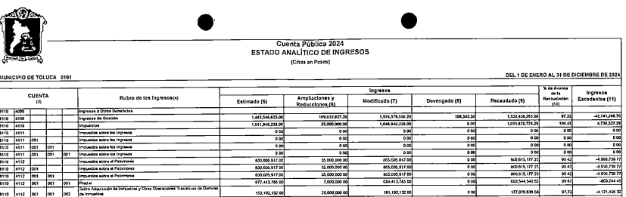
Acto seguido también proporciona liga electrónica –en formato abierto- que direcciona de forma automática al estado analítico de ingresos de 2024, del 01 de enero al 31 de diciembre.

- Estado analítico de ingresos del 01 de enero al 31 de diciembre de 2024.

Así las cosas, derivado de las respuestas emitidas por El Sujeto Obligado, el Recurrente, interpuso el recurso de revisión, señalando sustancialmente como sus razones o motivos de inconformidad, lo siguiente: “La respeusta esta incompleta flata informaicón de acuerdo con el saimex.” Y “La respeusta esta incompleta flata informaicón de acuerdo con el saimex ”(Sic).

Conforme a la narrativa de antecedentes, el Sujeto Obligado presentó su informe justificado a través de distintos documentos, los cuales contienen lo siguiente:

- ANEXOS 09640-2025_1 Oficio 20201000/02912/2025 por el cual el Tesorero Municipal manifiesta la ratificación a la respuesta, en el presente asunto jurídico.
- Ratificación 09640. Oficio emitido por el Titular de la Unidad de Transparencia en el que manifiesta la ratificación de la respuesta a la solicitud 03626/TOLUCA/IP/2025.

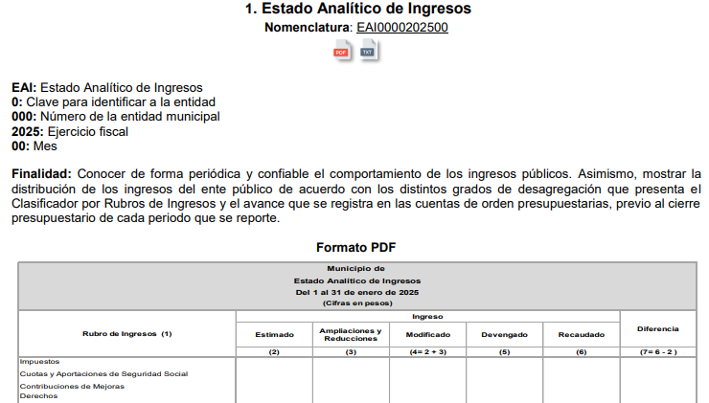
Acorde a lo anterior, se tiene en cuenta que el Estado analítico de ingresos, es un documento que se tiene que entregar, al Órgano Superior de Fiscalización del Estado de México, (OSFEM) de conformidad al instructivo del módulo 2, Información presupuestaria, que permite Conocer de forma periódica y confiable el comportamiento de los ingresos públicos. Asimismo, mostrar la distribución de los ingresos del ente público de acuerdo con los distintos grados de desagregación que presenta el Clasificador por Rubros de Ingresos y el avance que se registra en las cuentas de orden presupuestarias, previo al cierre presupuestario de cada periodo que se reporte.

El “Estado Analítico de Ingresos” se debe presentar en los formatos PDF y TXT considerando las siguientes especificaciones:
1. Rubro de Ingresos: Denominación de los rubros de la Lista de Cuentas de Ingresos 2025.
2. Estimado: Anotar el importe del monto anual autorizado por cada concepto del ingreso.
3. Ampliaciones y Reducciones: Anotar el importe de las ampliaciones o disminuciones a la Ley de Ingresos Estimada. 4. Modificado: Anotar el importe de las adecuaciones presupuestarias que resultan de los incrementos y decrementos a la Ley de Ingresos Estimada Anual.
5. Devengado: Anotar el importe del ingreso devengado acumulado al mes.
6. Recaudado: Anotar el importe del ingreso recaudado acumulado al mes.
7. Diferencia: Se anotará el monto que resulte de la diferencia del Ingreso recaudado menos el ingreso estimado

Para la elaboración del Estado Analítico de Ingresos en formato PDF se debe considerar la lista de Cuentas de Ingresos vigente, asimismo, los importes de las columnas del Ingreso Estimado, Ampliaciones y Reducciones, Ingreso Modificado,
Ingreso Devengado e Ingreso Recaudado deben coincidir con lo reportado en los archivos de texto I y EAI, y se utilizará el formato establecido en el CONAC en el siguiente link:

https://www.conac.gob.mx/work/models/CONAC/normatividad/NOR_01_09_001.pdf

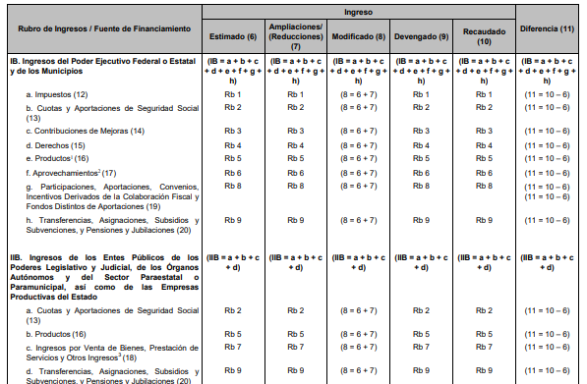

El cual se actualiza de manera mensual, y permite conocer el importe recaudado mensual, por rubro.
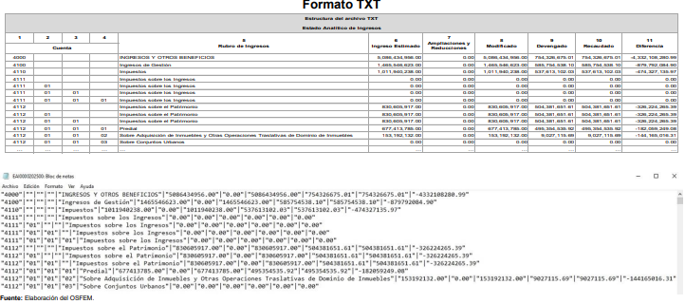

1 - 4. Cuenta: Representa la cuenta correspondiente del primer al cuarto nivel conforme a la Lista de Cuentas de Ingresos vigente.
5. Rubro de Ingresos: Denominación de los rubros de la Lista de Cuentas de Ingresos 2025.
6. Ingreso Estimado: Importe del monto anual autorizado por cada concepto del ingreso.
7. Ampliaciones y Reducciones: Importe de las ampliaciones o disminuciones a la Ley de Ingresos Estimada.
8. Ingreso Modificado: Importe de las adecuaciones presupuestarias que resultan de los incrementos y decrementos a la Ley de Ingresos Estimada Anual.
9. Ingreso Devengado: Importe del ingreso devengado acumulado al mes.
10. Ingreso Recaudado: Importe del ingreso recaudado acumulado al mes.
11. Diferencia: Representa al Ingreso recaudado menos el ingreso estimado.
Acorde a la naturaleza de la información, la Tesorería Municipal y sus áreas son las responsables de llevar a cabo los registros de los ingresos,

SECCIÓN TERCERA
DE LA TESORERÍA MUNICIPAL
Artículo 3.19. La o el titular de la Tesorería Municipal tendrá las siguientes atribuciones:
VII. Supervisar el registro y control de las operaciones financieras presupuestales y contables, revisar y autorizar la integración de los informes mensuales y la cuenta pública anual del Municipio para que se entregue de manera oportuna y con apego a los lineamientos establecidos en los ordenamientos jurídicos aplicables;
XIII. Determinar, liquidar, recaudar, fiscalizar y administrar las contribuciones, aprovechamientos, los productos y en general, todos los ingresos municipales cualquiera que sea su naturaleza, en los términos de los ordenamientos jurídicos aplicables;
XIV. Vigilar que se recauden los ingresos por los distintos conceptos impositivos que señala el Presupuesto y la Ley de Ingresos para el ejercicio fiscal del año en curso;
(…)

SUBSECCIÓN PRIMERA
DIRECCIÓN DE INGRESOS
Artículo 3.21. La o el titular de la Dirección de Ingresos tendrá las siguientes atribuciones:
I Recaudar los ingresos públicos municipales por los distintos conceptos que señala la Ley de Ingresos de los Municipios del Estado de México aplicable para el ejercicio fiscal correspondiente;
II. Controlar, supervisar y reportar la cifra de ingresos recaudada en el municipio, obtenidos por obligaciones hacendarias, impuestos, derechos, aprovechamientos y demás ingresos municipales;

SUBSECCIÓN TERCERA
DIRECCIÓN DE CONTADURÍA
Artículo 3.23. La o el titular de la Dirección de Contaduría tendrá las siguientes atribuciones:
II. Registrar contable y presupuestalmente los ingresos y egresos públicos y las operaciones financieras del municipio para emitir información veraz y oportuna que permita la toma de decisiones;

Luego entonces, la Unidad Administrativa que responde tiene la facultad y competencia suficiente para conocer de la solicitud de información por lo que se aprecia que la unidad de Transparencia cumplió con el procedimiento de búsqueda de la información, establecido en el artículo 162 de la Ley de Transparencia y Acceso a la Información Pública del Estado de México y Municipios.

El recurrente manifiesta inconformidad con que no se le hizo entrega de la información solicitada.

De la revisión al marco normativo del Sujeto Obligado, no se desprende atribución tendiente a relazar informes con motivo de solicitudes de información, sino presentarla conforme a las documentales que se hayan generado.

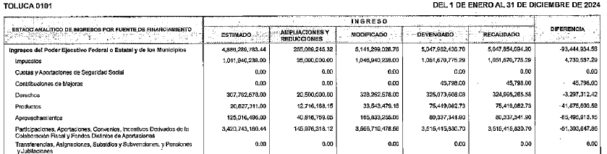
En ese sentido el Sujeto Obligado proporciono adjunto a la respuesta y a través de la liga electrónica directa el Estado Analítico de Ingresos, documento oficial el cual demuestra las cantidades recibidas en un periodo de tiempo.

Ahora bien de conformidad al Clasificador por Rubro de Ingresos, participaciones, aportaciones, convenios e incentivos son:
Participaciones, Aportaciones, Convenios, Incentivos Derivados de la Colaboración Fiscal y Fondos Distintos de Aportaciones
Son los recursos que reciben las Entidades Federativas y los Municipios por concepto de participaciones, aportaciones, convenios, incentivos derivados de la colaboración fiscal y fondos distintos de aportaciones.
Participaciones
Son los ingresos que reciben las Entidades Federativas y Municipios que se derivan de la adhesión al Sistema Nacional de Coordinación Fiscal, así como las que correspondan a sistemas estatales de coordinación fiscal, determinados por las leyes correspondientes.
Aportaciones
Son los ingresos que reciben las Entidades Federativas y Municipios previstos en la Ley de Coordinación Fiscal, cuyo gasto está condicionado a la consecución y cumplimiento de los objetivos que para cada tipo de aportación establece la legislación aplicable en la materia.
Convenios
Son los ingresos que reciben las Entidades Federativas y Municipios derivados de convenios de coordinación, colaboración, reasignación o descentralización según corresponda, los cuales se acuerdan entre la Federación, las Entidades Federativas y/o los Municipios.
Incentivos Derivados de la Colaboración Fiscal
Son los ingresos que reciben las Entidades Federativas y Municipios derivados del ejercicio de facultades delegadas por la Federación mediante la celebración de convenios de colaboración administrativa en materia fiscal; que comprenden las funciones de recaudación, fiscalización y administración de ingresos federales y por las que a cambio reciben incentivos económicos que implican la retribución de su colaboración.
Fondos Distintos de Aportaciones
Son los ingresos que reciben las Entidades Federativas y Municipios derivados de fondos distintos de aportaciones y previstos en disposiciones específicas, tales como: Fondo para Entidades Federativas y Municipios Productores de Hidrocarburos, y Fondo para el Desarrollo Regional Sustentable de Estados y Municipios Mineros (Fondo Minero), entre otros.
Luego entonces al proporcionar el documento que contiene las cifras y que la información fue entregada de enero a diciembre, por lo que la temporalidad queda cubierta. Por lo que existe congruencia entre lo pedido y lo entregado.

Así, con fundamento en el artículo 186 fracción II de la Ley de Transparencia y Acceso a la Información Pública del Estado de México y Municipios, se CONFIRMA la respuesta a la solicitud de información pública 03626/TOLUCA/IP/2025, que ha sido materia del presente fallo.

Por lo antes expuesto y fundado es de resolverse y,

SE RESUELVE
PRIMERO. Se CONFIRMA la respuesta del Sujeto Obligado a la solicitud de información 03626/TOLUCA/IP/2025, por resultar infundadas las razones o motivos de inconformidad hechos valer por el Recurrente, en términos del Considerando QUINTO de esta resolución.

SEGUNDO. NOTIFÍQUESE vía Sistema de Acceso a la Información Mexiquense (SAIMEX) la presente resolución al Titular de la Unidad de Transparencia del Sujeto Obligado, para su conocimiento.

TERCERO. NOTIFÍQUESE vía Sistema de Acceso a la Información Mexiquense (SAIMEX) a la parte Recurrente la presente resolución y hágase de su conocimiento que en caso de que considere que le causa algún perjuicio, podrá promover el Juicio de Amparo en los términos de las leyes aplicables, de acuerdo a lo estipulado por el artículo 196, de la Ley de Transparencia y Acceso a la Información Pública del Estado de México y Municipios.

ASÍ LO RESUELVE POR UNANIMIDAD DE VOTOS, EL PLENO DEL INSTITUTO DE TRANSPARENCIA, ACCESO A LA INFORMACIÓN PÚBLICA Y PROTECCIÓN DE DATOS PERSONALES DEL ESTADO DE MÉXICO Y MUNICIPIOS, CONFORMADO POR LOS COMISIONADOS JOSÉ MARTÍNEZ VILCHIS, MARÍA DEL ROSARIO MEJÍA AYALA, SHARON CRISTINA MORALES MARTÍNEZ, LUIS GUSTAVO PARRA NORIEGA Y GUADALUPE RAMÍREZ PEÑA; EN LA CUADRAGÉSIMA TERCERA SESIÓN ORDINARIA CELEBRADA EL TRES DE DICIEMBRE DE DOS MIL VEINTICINCO, ANTE EL SECRETARIO TÉCNICO DEL PLENO, ALEXIS TAPIA RAMÍREZ. --------------------------------------------------------------------------------------------------------------------------------------------------------------------------------------------------------------------------------------------------------------------------------------------------------------------------------------------------------------------------------------------------------------------------------------------------------------------------------------------------------------------------------------------------------------------------------------------------------------------------------------------------------------------------------------------------------------------------------------------------------------------------------------------------------------------------------------------------------------------------------------------------------------------------------------------------------------------------------------------------------------------------------------------------------------------------------------------------------------------------------------------------------------------------------------------------------------------------------------------------------------------------------------------------------------
------------------------------------------------------------------------------------------------------------------------------------------------------------------------------------------------------------------------------JMV/CCR/IKDF

IMPROCEDENCIA Y SOBRESEIMIENTO EN EL JUICIO DE AMPARO. LAS CAUSAS PREVISTAS EN LOS ARTÍCULOS 73 Y 74 DE LA LEY DE LA MATERIA, RESPECTIVAMENTE, NO SON INCOMPATIBLES CON EL ARTÍCULO 25.1 DE LA CONVENCIÓN AMERICANA SOBRE DERECHOS HUMANOS. Del examen de compatibilidad de los artículos 73 y 74 de la Ley de Amparo con el artículo 25.1 de la Convención Americana sobre Derechos Humanos no se advierte que el derecho interno desatienda los estándares que pretenden proteger los derechos humanos en dicho tratado, por regular causas de improcedencia y sobreseimiento que impiden abordar el estudio de fondo del asunto en el juicio de amparo, en virtud de que el propósito de condicionar el acceso a los tribunales para evitar un sobrecargo de casos sin mérito, es en sí legítimo, por lo que esa compatibilidad, en cuanto a los requisitos para la admisibilidad de los recursos dependerá, en principio, de los siguientes criterios: no pueden ser irracionales ni de tal naturaleza que despojen al derecho de su esencia, ni discriminatorios y, en el caso, la razonabilidad de esas causas se justifica por la viabilidad de que una eventual sentencia concesoria tenga un ámbito de protección concreto y no entre en conflicto con el orden jurídico, no son de tal naturaleza que despojen al derecho de su esencia ni tampoco son discriminatorias, pues no existe alguna condicionante para su aplicabilidad, en función de cuestiones personales o particulares del quejoso. Por tanto, las indicadas causas de improcedencia y sobreseimiento no son incompatibles con el citado precepto 25.1, pues no impiden decidir sencilla, rápida y efectivamente sobre los derechos fundamentales reclamados como violados dentro del juicio de garantías.
https://www.pef.hacienda.gob.mx/work/models/CONAC/normatividad/NOR_01_02_001.docx

